Материалы для проведения игры

№ | Название станции | № кабинета | Кол-во баллов |  | Подпись ответственного на станции
1 | Загадки
2 | Осторожно, спички!
3 | «Проделки Бабы-яги».
4 | «Минутка»
5 | Головоломки
6 | Мозговой штурм
7 | Ребусы
Всего баллов

№ | Название станции | № кабинета | Кол-во баллов |  | Подпись ответственного на станции
1 | Загадки
2 | Осторожно, спички!
3 | «Проделки Бабы-яги».
4 | «Минутка»
5 | Головоломки
6 | Мозговой штурм
7 | Ребусы
Всего баллов
№ | Название станции | № кабинета | Кол-во баллов |  | Подпись ответственного на станции
1 | Загадки
2 | Осторожно, спички!
3 | «Проделки Бабы-яги».
4 | «Минутка»
5 | Головоломки
6 | Мозговой штурм
7 | Ребусы
Всего баллов
№ | Название станции | № кабинета | Кол-во баллов |  | Подпись ответственного на станции
1 | Загадки
2 | Осторожно, спички!
3 | «Проделки Бабы-яги».
4 | «Минутка»
5 | Головоломки
6 | Мозговой штурм
7 | Ребусы
Всего баллов

Квест-игра для учащихся 4 классов «Интеллектуальный мозговой штурм»
Станция Загадки
Время пребывания на станции – не более 10 минут. 1 верный ответ – 1 балл.

- Два конца, два кольца, а посередине гвоздик. (Ножницы.)
- Четыре братца под одной крышей живут. (Стол.)
- Пять братцев в одном домике живут. (Пальцы в варежке.)
- Стоит Антошка на одной ножке. Где солнце встанет, туда он и глянет. (Подсолнух.)
- Сидит дед, во сто шуб одет. Кто его раздевает, тот слёзы проливает. (Лук.)
- В красном домике сто братьев живут, все друг на друга похожи. (Арбузные семечки.)
- Нас семь братьев, летами все равные, а именем разные. (Дни недели.)
- В году у дедушки четыре имени. Кто это? (Весна, лето, осень, зима.)
- 12 братьев друг за другом ходят, друг друга не находят. (Месяцы.)
- Кто в году четыре раза переодевается? (Земля.)
- Много рук, а нога одна. (Дерево.)
- 5 мальчиков, 5 чуланчиков. Разошлись мальчики по тёмным чуланчикам. (Пальцы в перчатке.)
- Чтоб не мёрзнуть, 5 ребят в печке вязанной сидят. (Рука в варежке.)
- 4 ноги, а ходить не может. (Стол или стул.)

Станция Осторожно, спички!
Головоломки со спичками. Спички можно заменить карандашами, счетными палочками и т.п. 1 разгаданная головоломка – 1 балл.

Исправить неверное равенство
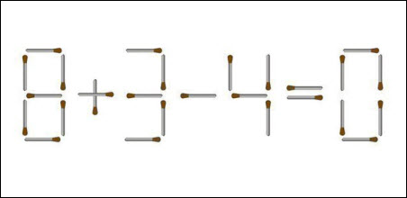
Нужно переложить одну спичку так, чтобы получилось верное равенство.
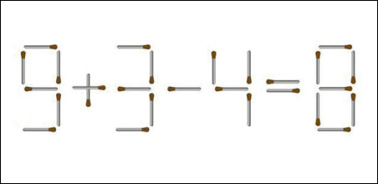

3.Где же квадрат?
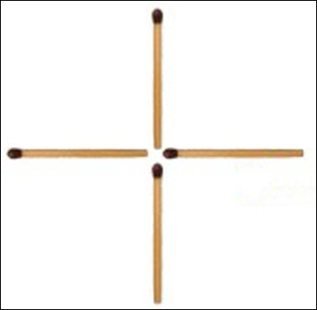
Переместите одну спичку так, чтобы получился квадрат.
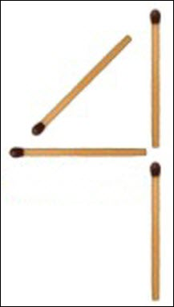
Улыбнитесь, когда увидите решение
А кто скажет, что четыре это не квадрат двойки?

Три квадрата.
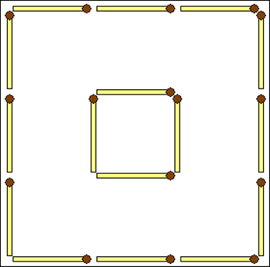
Вы должны передвинуть четыре спички таким образом, чтобы получилось три квадрата. Головоломка имеет два правильных решения. Примечание: все 16 спичек в обеих правильных ответах должны быть использованы.
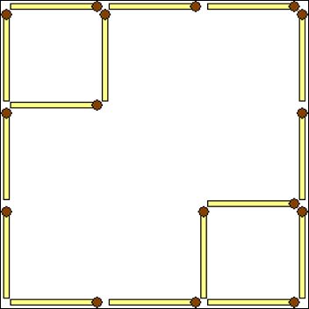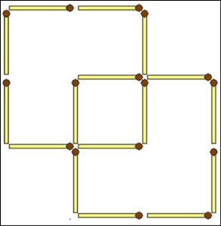

Станция «Проделки Бабы-яги».
Баба-яга взяла и перепутала все буквы в именах сказочных героев. Восстановите их. 1 правильный ответ-1 балл.

АЛБМВАИН. (Мальвина.)
НУАТБИОР. (Буратино.)
САРОЛНК. (Карлсон.)
ШУЛОКАЗ. (Золушка.)
ШАКЕРУБАЧ. (Чебурашка.)
ЧАТЯПОК. (Пятачок.)
ЛЕЯМЕ. (Емеля.)
КУСЕГОРЧАН. (Снегурочка.)
ЛЕБЖОНЕКАС. (Белоснежка.)

Станция «Минутка»
За 1 минуту команда должна ответить на вопросы. Чем больше, тем лучше. Вопросы читает ведущий-ответственный на станции.1 правильный ответ- 1 балл.
Вопросы:
Где край света? (Там, где кончается тень)
Что с земли легко поднимешь, но далеко не закинешь? (Тополиный пух)
Каким гребнем голову не расчешешь? (Петушиным)
Что бросают, когда нуждаются в этом, и поднимают, когда в этом нет нужды?
(Якорь)
Что может путешествовать по свету, оставаясь в одном и том же углу? (Почтовая марка)
Какими нотами можно измерить расстояние? (Ми-Ля-Ми)
Что не войдёт в самую большую кастрюлю? (Её крышка)
Один оборот вокруг Земли спутник делает за 1 час 40 минут, а другой за 100 минут. Как такое может быть? (Один час сорок минут равно ста минутам)
В одной руке мальчик нёс один килограмм железа, а в другой столько же пуха. Что было тяжелее нести? (Одинаково)
Какие животные всегда спят с открытыми глазами? (Рыбы)
Известно, что в свое время под страхом смерти из Китая были вывезены яйца тутового шелкопряда. А какое животное было вывезено в 1888 г. с таким же риском из Афганистана? (Афганская борзая)
Какие насекомые одомашнены человеком? (Пчёлы)
Почему дикобраз не может утонуть? (У него иголки полые)
Чтобы сделать глоток воздуха, дельфины вынуждены всплывать каждые 15-30 минут. Почему же они не задыхаются во сне? (Они не спят)
Назовите пятую по площади страну после России, Китая, Канады и США. (Бразилия)
Двое одновременно подошли к реке. Лодка, на которой можно переправиться, выдерживает только одного человека. И все же без посторонней помощи каждый переправился на этой лодке на другой берег. Как им это удалось? (Они плыли с разных берегов)

Станция Мозговой штурм
Команде выдаётся лист с задачами. Время решения 5 минут. 1 правильный ответ – 1 балл.
Задачи:
1. В подъезде на первом этаже 2 квартиры, а на всех остальных этажах по 4 квартиры. На каком этаже находится квартира с номером 45? (ответ 12)
2. В трех ящиках находятся мука, крупа и сахар. На первом написано "Крупа", на втором — "Мука", на третьем — "Крупа или сахар». Известно, что содержимое ни одного из ящиков не соответствует надписи па нем. В каком ящике находится крупа? ( во втором)
3. Расставьте, где это требуется, знаки арифметических действий и скобки, чтобы получилось верное равенство 5 5 5 5=130
4. На двух полках стояло 72 книги. Когда с первой полки переставили на вторую 14 книг, то книг на полках стало поровну. Сколько книг стояло первоначально на первой полке? (50)
5. Хозяйка в корзинке несла 100 яиц. А дно упало (читайте не «а дно», а близко к слову «одно»). Сколько яиц осталось в корзине? (Ни одного)
6. На груше росло 50 груш, а на иве — на 12 меньше. Сколько груш росло на иве? (На иве не растут груши)
7. Что легче: 1 кг ваты или 1 кг железа? (Одинаково)
8. Курица на двух ногах весит 2 кг. Сколько весит курица на одной ноге? (2 кг).
9. Вася с Сашей играли в шашки 4 часа подряд. Сколько часов играл каждый из них? (4 часа).
10. На дереве сидело 2 сороки, 3 воробья и 2 белки. Вдруг два воробья вспорхнули и улетели. Сколько птиц осталось на дереве? (3 птицы).
11. Сколько концов у двух с половиной палок? (6)
12. Летела стая уток. Охотник убил одну. Сколько уток осталось? (Одна, остальные улетели)
13. Стоит в поле дуб. На дубе 3 яблока. Ехал добрый молодец и сорвал одно. Сколько яблок осталось? (Ни одного, на дубе яблоки не растут)
14. У нас очень дружная семья: у семи братьев по одной сестрице. Сколько всего детей? (8)
15. Два мужика шли из деревни в город, а навстречу им еще три мужика и одна баба. Сколько мужиков шли из деревни в город? (2)
16. Бабушка купила на базаре две пары туфель, три яблока и пять груш. Одну пару туфель бабушка подарила своей внучке. Сколько всего фруктов купила бабушка? (8)

Станция Ребусы
Команды в течении 5 минут разгадывают ребусы. Правильный ответ – 1 балл.
Холод
Холод:
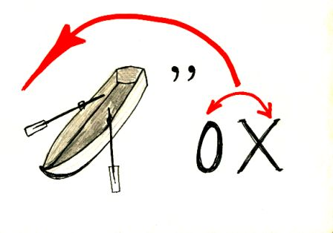
тополь
Тополь:
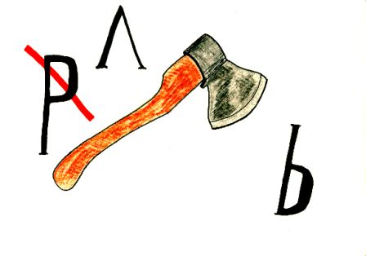
Голод:
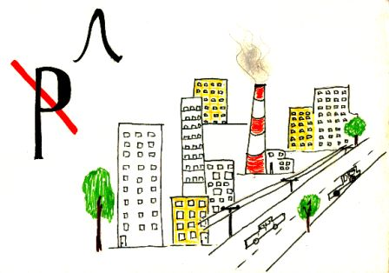
Кожа:
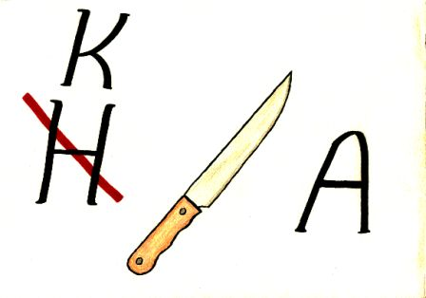
Ссадина:
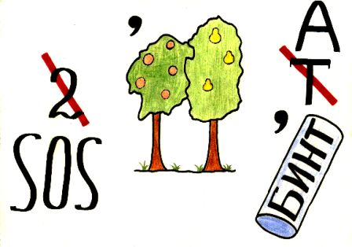
Жара:
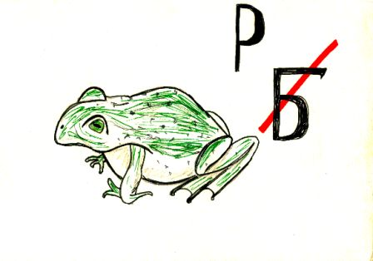

Станция «Головоломки»
Команды в течении 5 минут разгадывают головоломки. Правильный ответ – 1 балл.

Распутай веревочку и прочитай головоломку
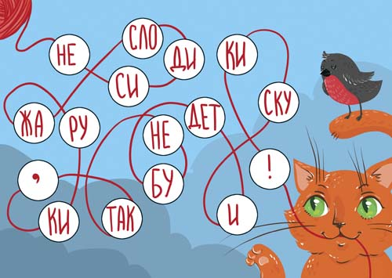
Переставь буквы в словах и прочитай считалочку.
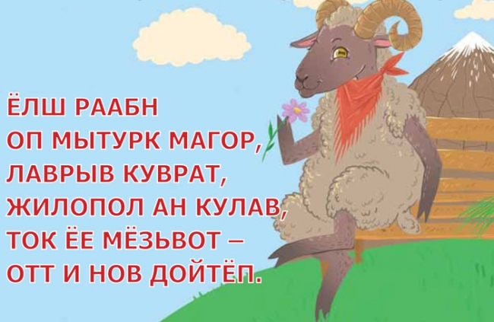
Станция «Минутка»
1.Где край света?
2.Что с земли легко поднимешь, но далеко не закинешь?
3.Каким гребнем голову не расчешешь?
4.Что бросают, когда нуждаются в этом, и поднимают, когда в этом нет нужды?
5.Что может путешествовать по свету, оставаясь в одном и том же углу?
6.Какими нотами можно измерить расстояние?
7.Что не войдёт в самую большую кастрюлю?
8.Один оборот вокруг Земли спутник делает за 1 час 40 минут, а другой за 100 минут. Как такое может быть?
9.В одной руке мальчик нёс один килограмм железа, а в другой столько же пуха. Что было тяжелее нести?
10.Какие животные всегда спят с открытыми глазами?
11.Известно, что в свое время под страхом смерти из Китая были вывезены яйца тутового шелкопряда. А какое животное было вывезено в 1888 г. с таким же риском из Афганистана?
12.Какие насекомые одомашнены человеком?
13.Почему дикобраз не может утонуть?
14.Чтобы сделать глоток воздуха, дельфины вынуждены всплывать каждые 15-30 минут. Почему же они не задыхаются во сне?
15.Назовите пятую по площади страну после России, Китая, Канады и США.
16.Двое одновременно подошли к реке. Лодка, на которой можно переправиться, выдерживает только одного человека. И все же без посторонней помощи каждый переправился на этой лодке на другой берег. Как им это удалось?

Станция Мозговой штурм
1. В подъезде на первом этаже 2 квартиры, а на всех остальных этажах по 4 квартиры. На каком этаже находится квартира с номером 45?
2. В трех ящиках находятся мука, крупа и сахар. На первом написано "Крупа", на втором — "Мука", на третьем — "Крупа или сахар». Известно, что содержимое ни одного из ящиков не соответствует надписи па нем. В каком ящике находится крупа?
3. Расставьте, где это требуется, знаки арифметических действий и скобки, чтобы получилось верное равенство 5 5 5 5=130
4. На двух полках стояло 72 книги. Когда с первой полки переставили на вторую 14 книг, то книг на полках стало поровну. Сколько книг стояло первоначально на первой полке?

5. Хозяйка в корзинке несла 100 яиц. А дно упало (читайте не «а дно», а близко к слову «одно»). Сколько яиц осталось в корзине?

6. На груше росло 50 груш, а на иве — на 12 меньше. Сколько груш росло на иве?

7. Что легче: 1 кг ваты или 1 кг железа?

8. Курица на двух ногах весит 2 кг. Сколько весит курица на одной ноге?

9. Вася с Сашей играли в шашки 4 часа подряд. Сколько часов играл каждый из них?

10. На дереве сидело 2 сороки, 3 воробья и 2 белки. Вдруг два воробья вспорхнули и улетели. Сколько птиц осталось на дереве?

11. Сколько концов у двух с половиной палок?

12. Летела стая уток. Охотник убил одну. Сколько уток осталось?

13. Стоит в поле дуб. На дубе 3 яблока. Ехал добрый молодец и сорвал одно. Сколько яблок осталось?

14. У нас очень дружная семья: у семи братьев по одной сестрице. Сколько всего детей?

15. Два мужика шли из деревни в город, а навстречу им еще три мужика и одна баба. Сколько мужиков шли из деревни в город?

16. Бабушка купила на базаре две пары туфель, три яблока и пять груш. Одну пару туфель бабушка подарила своей внучке. Сколько всего фруктов купила бабушка?

Станция Загадки
1.Два конца, два кольца, а посередине гвоздик.
2.Четыре братца под одной крышей живут.
3.Пять братцев в одном домике живут.
4.Стоит Антошка на одной ножке. Где солнце встанет, туда он и глянет.
5.Сидит дед, во сто шуб одет. Кто его раздевает, тот слёзы проливает.
6.В красном домике сто братьев живут, все друг на друга похожи.
7.Нас семь братьев, летами все равные, а именем разные.
8.В году у дедушки четыре имени. Кто это?
9.12 братьев друг за другом ходят, друг друга не находят.
10.Кто в году четыре раза переодевается?
11.Много рук, а нога одна.
12.5 мальчиков, 5 чуланчиков. Разошлись мальчики по тёмным чуланчикам.
13.Чтоб не мёрзнуть, 5 ребят в печке вязанной сидят.
14.4 ноги, а ходить не может.

Станция Загадки
1.Два конца, два кольца, а посередине гвоздик.
2.Четыре братца под одной крышей живут.
3.Пять братцев в одном домике живут.
4.Стоит Антошка на одной ножке. Где солнце встанет, туда он и глянет.
5.Сидит дед, во сто шуб одет. Кто его раздевает, тот слёзы проливает.
6.В красном домике сто братьев живут, все друг на друга похожи.
7.Нас семь братьев, летами все равные, а именем разные.
8.В году у дедушки четыре имени. Кто это?
9.12 братьев друг за другом ходят, друг друга не находят.
10.Кто в году четыре раза переодевается?
11.Много рук, а нога одна.
12.5 мальчиков, 5 чуланчиков. Разошлись мальчики по тёмным чуланчикам.
13.Чтоб не мёрзнуть, 5 ребят в печке вязанной сидят.
14.4 ноги, а ходить не может.

ДЛЯ РАСПЕЧАТКИ

Станция «Спички»

Исправить неверное равенство
1.Нужно переложить одну спичку так, чтобы получилось верное равенство.

2.Три квадрата.
Вы должны передвинуть четыре спички таким образом, чтобы получилось три квадрата. Головоломка имеет два правильных решения. Примечание: все 16 спичек в обеих правильных ответах должны быть использованы.
3.Переместите одну спичку так, чтобы получился квадрат.

Станция «Проделки Бабы-яги».
Баба-яга взяла и перепутала все буквы в именах сказочных героев. Восстановите их. 1 правильный ответ-1 балл.

АЛБМВАИН. НУАТБИОР. САРОЛНК. ШУЛОКАЗ. ШАКЕРУБАЧ.

ЧАТЯПОК. ЛЕЯМЕ. КУСЕГОРЧАН. ЛЕБЖОНЕКАС.

Станция «Проделки Бабы-яги».
Баба-яга взяла и перепутала все буквы в именах сказочных героев. Восстановите их. 1 правильный ответ-1 балл.

АЛБМВАИН. НУАТБИОР. САРОЛНК. ШУЛОКАЗ. ШАКЕРУБАЧ.

ЧАТЯПОК. ЛЕЯМЕ. КУСЕГОРЧАН. ЛЕБЖОНЕКАС.

Станция «Ребусы» Команды в течении 5 минут разгадывают ребусы. Правильный ответ – 1 балл.

Станция «Головоломки»
Команды в течении 5 минут разгадывают головоломки. Правильный ответ – 1 балл.

Распутай веревочку и прочитай головоломку
Переставь буквы в словах и прочитай считалочку.

